نام و نام خانوادگي(اعضاءگروه):
عكس گروه كاري :

يا

عكس دستگاه:

کامران آقائی

عنوان طرح:
استفاده از مفتولهای ضایعاتی موجود در کارگاه های
ساختمانی به عنوان جایگزین الیاف فولادی در بتن

خلاصه طرح و مواردكاربردي:
امروزه استفاده از انواع الیاف ضایعاتی در بتن به دلایل مختلفی از جمله، صرفه جویی اقتصادی و تاثیر مثبت در کاهش آلودگی محیط زیست به امری رایج تبدیل شده است. در این طرح ضایعات مفتولهای فولادی که در پروژه های ساختمانی و عمرانی در مراحل آرماتوربندی، قالب بندی، اسکوپ سنگ نماس ساختمانها و ... حاصل می شود، در مقایسه با الیاف فولادی صنعتی در بتن سبک سازه ای مورد استفاده قرار گرفت. هدف این طرح جایگزینی این نوع ضایعات ارزان قیمت با الیاف فولادی کمیاب و گران قیمت است. آزمایشات فشاری، کششی، خمشی و ضربه، جهت بررسی و مقایسه خواص مکانیکی بتن مسلح به مفتولهای ضایعاتی فولادی و بتن مسلح به الیاف فولادی صنعتی و نمونه های شاهد انجام شد. سن کلیه نمونه ها در هنگام آزمایش 28 روز بود و درصد الیاف در هر دو نوع بتن الیافی، 25/0، 5/0 و 75/0 درصد حجمی بتن بود. آزمایشات نشان داد که روند کاهش و افزایش مقاومت با توجه به درصد الیاف در هر دو نوع بتن الیافی مشابه است و مفتولهای ضایعاتی می تواند جایگزین مناسبی برای الیاف فولادی در بتن سبک سازه ای باشد. استفاده از این نوع ضایعات نه تنها موجب صرفه جویی اقتصادی در تسلیح بتن گردیده است بلکه آثار مثبتی در حفاظت از محیط زیست را بدنبال دارد.

پست الكترونيك :
Kamran.aghaee@gmail.com

تلفن:
09125722373
03516237464

گزارش طرح
مقدمه
امروزه بتن به عنوان پرمصرف ترین مصالح جهان و به عنوان ماده ساختمانی قرن بیست و یکم شناخته شده است. بتن معمولی ماده ای ترد و شکننده است و مقاومت کششی آن حدود یک دهم مقاومت فشاری آنست و تحت بارگذاری دچار ترک های وسیع وشکستگی ناگهانی (ترد) می شود. به منظور جبران نقاط ضعف بتن، انواع الیاف از سال 1965 در بتن مورد استفاده قرار گرفته است. استفاده از الیاف در بتن، ملات و خمیر سیمان موجب افزایش و بهبود مشخصه های بتن مانند سختی، مقاومت خمشی، مقاومت کششی، جذب انرژی، خستگی، مقاومت در برابر شوک حرارتی و خرد شدن بتن می شود.
در سالهای اخیر محققان بدلایل عمده ای همچون صرفه جویی اقتصادی و حفاظت از محیط زیست و مشکل دفع ضایعات در پی جایگزین کردن الیاف ضایعاتی با الیاف ساخته دست بشر بوده اند. در این راستا تحقیقات مختلفی بر روی بتن مسلح به الیاف ضایعاتی تایرهای فرسوده، الیاف ضایعاتی نساجی، براده های آهن، الیاف چوب حاصل از کاغذهای باطله و ... انجام شده است.
در این طرح ضایعات مفتولهای فولادی که در پروژه های عمرانی در مراحل آرماتوربندی، قالب بندی و اسکوپ سنگ نما ایجاد می شود در بتن سبک سازه ای مورد استفاده قرار گرفت. هدف از انجام این کار جایگزین کردن این نوع ضایعات ارزان قیمت با الیاف فولادی صنعتی بوده است. برای دستیابی به این هدف مفتولهای ضایعاتی به قطر 2/1 میلیمتر به طولهای نسبتا مساوی 1±5 بریده شده و نمونه های بتنی مسلح به این نوع ضایعات ساخته شد. جهت مقایسه نتایج نمونه های بتن الیافی با الیاف فولادی استاندارد که از نظر سایز و طول مشابه با الیاف ضایعاتی بودند، نیز ساخته شد. جهت بررسی روند تغییرات خواص مکانیکی هر دو نوع بتن الیافی، الیاف به میزان مختلف (25/0، 5/0 و 75/0 درصد حجمی) دربتن مورد استفاده قرار گرفت. جهت مقایسه نتایج بتن الیافی و بتن معمولی نمونه هایی از بتن بدون الیاف (نمونه شاهد) نیز ساخته شد. به منظور بررسی و مقایسه رفتار دو نوع بتن الیافی، آزمایشات مختلفی چون آزمایش فشاری، کششی، خمشی و ضربه بر روی نمونه ها انجام شد. تمامی نمونه ها تا روز آزمایش در شرایط یکسان و استاندارد به مدت 28 روز عمل آوری شدند. در ادامه نتایج این طرح بررسی می شود.
مصالح مصرفی و تشریح برنامه آزمایشگاهی
در این طرح بتن سبک سازه ای از ترکیب سبکدانه پرلیت، ماسه، سیمان تیپ دو و ژل سوپرسیلیکا ساخته شده است. مفتولهای ضایعاتی به نسبت حجمی 25/0، 5/0 و 75/0 درصد در این نوع بتن مورد استفاده قرار گرفتند. به منظور مقایسه نتایج با بتن الیافی استاندارد، الیاف فولادی صنعتی با سایز و نسبت حجمی مشابه در بتن مورد آزمایش قرار گرفتند. شکل 1 الیاف مورد استفاده را در مقایسه با هم نشان می دهد.
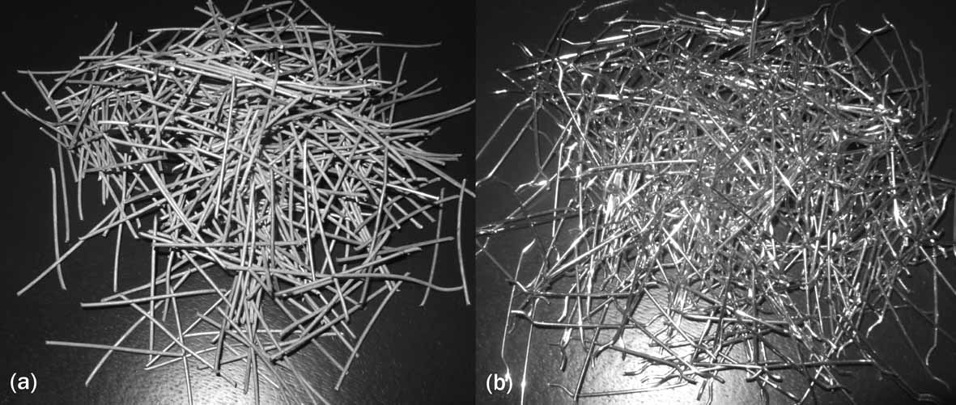
شکل 1-a: مفتولهای فولادی ضایعاتی 1-b: الیاف فولادی صنعتی
نمونه های الیافی با نامهای WFRCX و SFRCX نامگذاری شدند. چهار حرف اول نشان دهنده نوع بتن الیافی اند. WFRC بتن مسلح به مفتولهای ضایعاتی است و SFRC بتن مسلح به الیاف فولادی صنعتی است. X درصد حجمی الیاف مورد استفاده در بتن است. نمونه های بتنی بدون الیاف Plain Concrete نامگذاری شدند.
آزمایش فشاری
تعداد 21 نمونه فشاری مکعبی به ابعاد 10*10*10 سانتیمتر طبق استاندارد ASTM C39 مورد آزمایش قرار گرفت. شکل 2 روش انجام آزمایش فشاری را نشان می دهد.
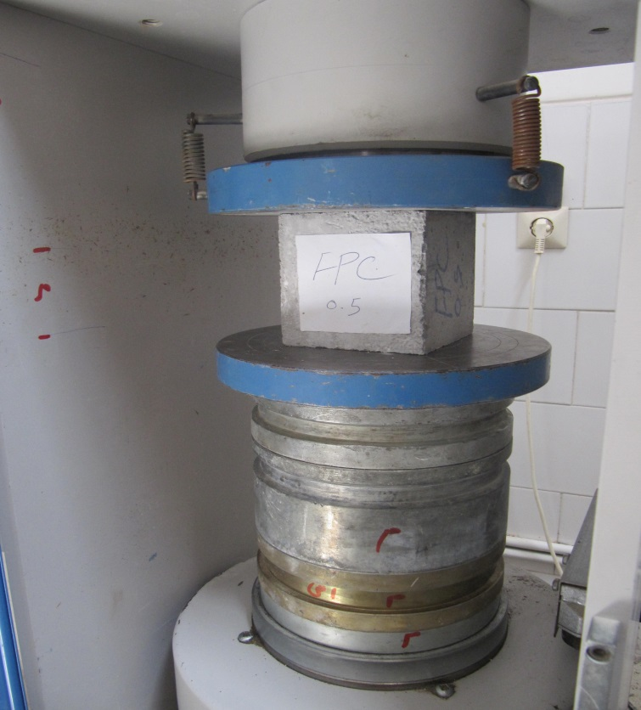
شکل2. روش انجام آزمایش فشاری
شکل 3 نتایج آزمایش فشاری را نشان می دهد. طبق شکل 3 با افزودن 25/0 الی 5/0 درصد الیاف ضایعاتی مقاومت فشاری بتن الیافی نسبت به بتن شاهد 17% افزایش می یابد در صورتیکه با افزودن این مقدار الیاف فولادی صنعتی، مقاومت فشاری نمونه ها 7/20 در صد افزایش می یابد. افزودن الیاف به میزان 75/0 درصد، مقاومت فشاری نمونه های مسلح به مفتولهای ضایعاتی را 8 درصد و مقاومت فشاری نمونه های مسلح به الیاف فولادی صنعتی را 3 درصد نسبت به نمونه های شاهد کاهش داده است.

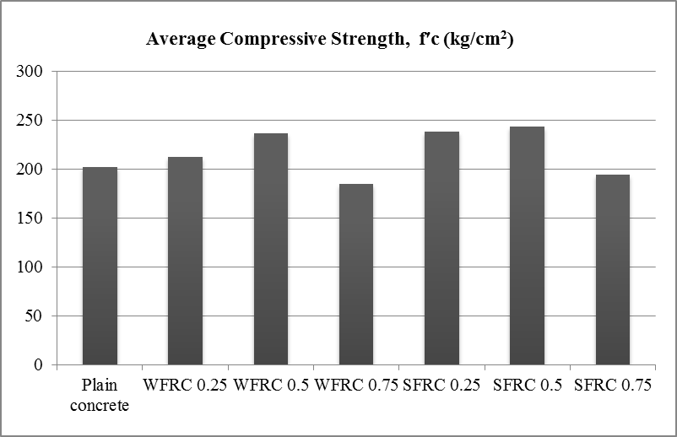
شکل3. میانگین مقاومت فشاری نمونه ها

آزمایش کششی
تعداد 21 نمونه استوانه ای به قطر 15 و ارتفاع 30 سانتیمتر طبق استاندارد ASTM C496 مورد آزمایش کشش غیرمستقیم (برزیلی) قرار گرفت. شکل 4 روش انجام آزمایش را نشان می دهد.
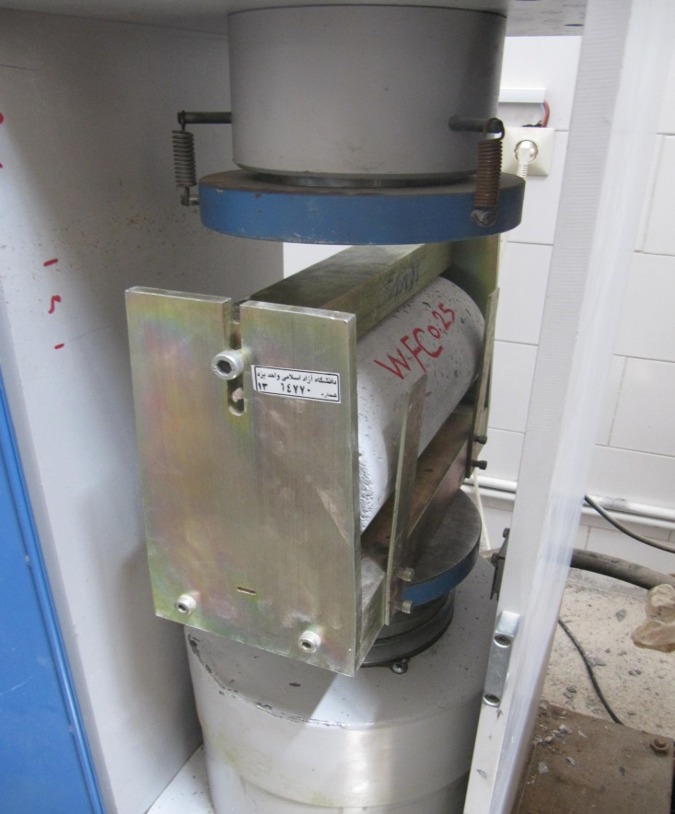
شکل 4. روش انجام آزمایش کششی
مقاومت کششی نمونه ها از رابطه زیر محاسبه شد.
T = 2P/πld
T: تنش کششی بر حسب مگاپاسکال، پاسکال و ...
P: ماکزیمم نیروی وارد بر نمونه ها که توسط دستگاه ثبت شده است
L: طول نمونه
d: قطر نمونه
شکل 5 نتایج آزمایشات را در مقایسه با یکدیگر نشان می دهد. همانطور که مشاهده می شود مقاومت کششی بتن با افزودن درصد بیشتری از الیاف افزایش می یابد. مقاومت کششی بتن با افزودن هر دو نوع الیاف به نسبت 25/0 الی 5/0 درصد الیاف حدوداً 20% افزایش یافته است. با افزودن 75/0 درصد مفتول ضایعاتی مقاومت کششی 45 درصد نسبت به نمونه های شاهد افزایش یافته است ولی با افزودن همین مقدار الیاف فولادی مقاومت کششی به نسبت کمتری (38 درصد) در مقایسه با نمونه های بدون الیاف افزایش یافته است.
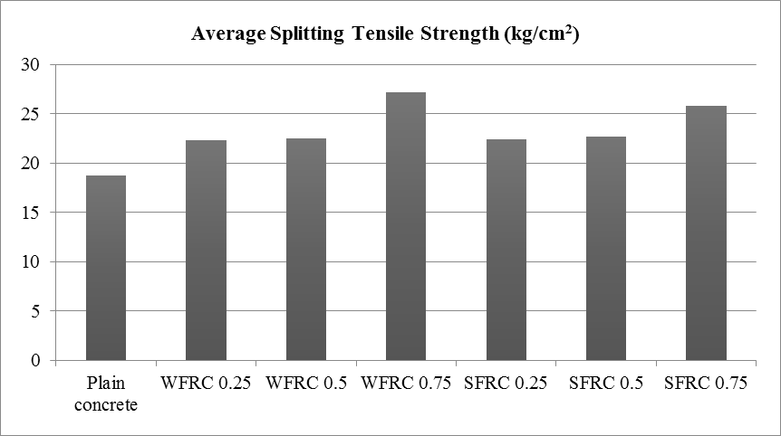
شکل 5. میانگین مقاومت کششی نمونه ها
شکل 6 نمونه های بتنی مسلح به مفتولهای ضایعاتی و الیاف صنعتی را در مقایسه با نمونه های شاهد (بدون الیاف) پس از آزمایش کشش نشان می دهد. همانطور که مشهود است نمونه های بدون الیاف پس از ازمایش به دو قسمت تقسیم شده اند، در حالیکه نمونه های الیافی بدلیل پل زدن الیاف بین ترکها تنها ترک ریزی در امتداد طولی نمونه استوانه ای برداشته اند.
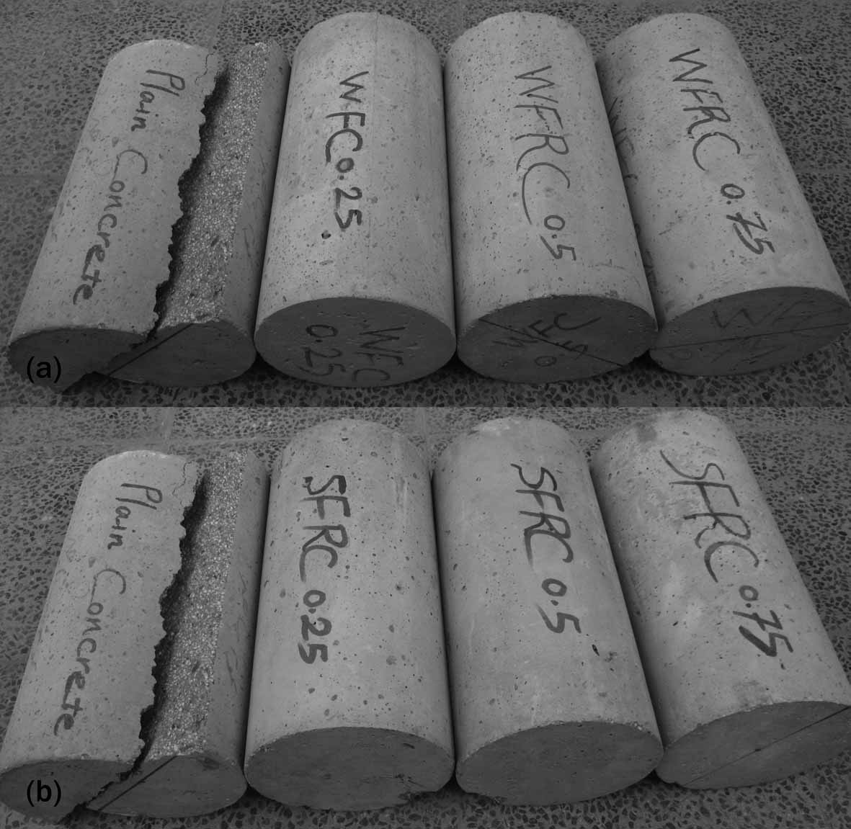
شکل 6.a نمونه های بتنی مسلح به مفتولهای ضایعاتی در مقایسه با نمونه شاهد پس از آزمایش کششی
شکل 6.b نمونه های بتنی مسلح به الیاف فولادی صنعتی در مقایسه با نمونه شاهد پس از آزمایش کششی

آزمایش خمشی
تعداد 21 نمونه خمشی مکعبی به ابعاد 10*10*50 سانتیمتر ساخته شد و طبق استاندارد ASTM C1018 تحت بارگذاری سه نقطه ای بوسیله دستگاه یونیورسال قرار گرفت. شکل 7 نحوه انجام آزمایش خمشی را نشان می دهد.

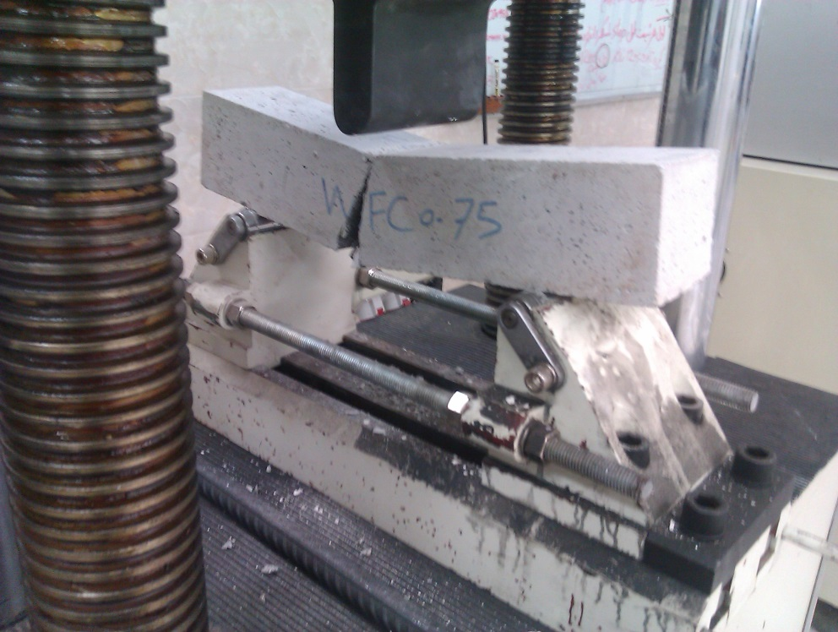
شکل 7. روش انجام آزمایش خمشی تحت بارگذاری سه نقطه ای

پس از انجام آزمایشات خمشی نمودار بار- تغییرشکل نمونه ها رسم گردید و اندیسهای طاقت طبق ضوابط استاندارد ASTM C1018 محاسبه شد. شکل 8 نمودار بار- تغییرشکل نمونه های خمشی را در مقایسه با یکدیگر نشان میدهد.
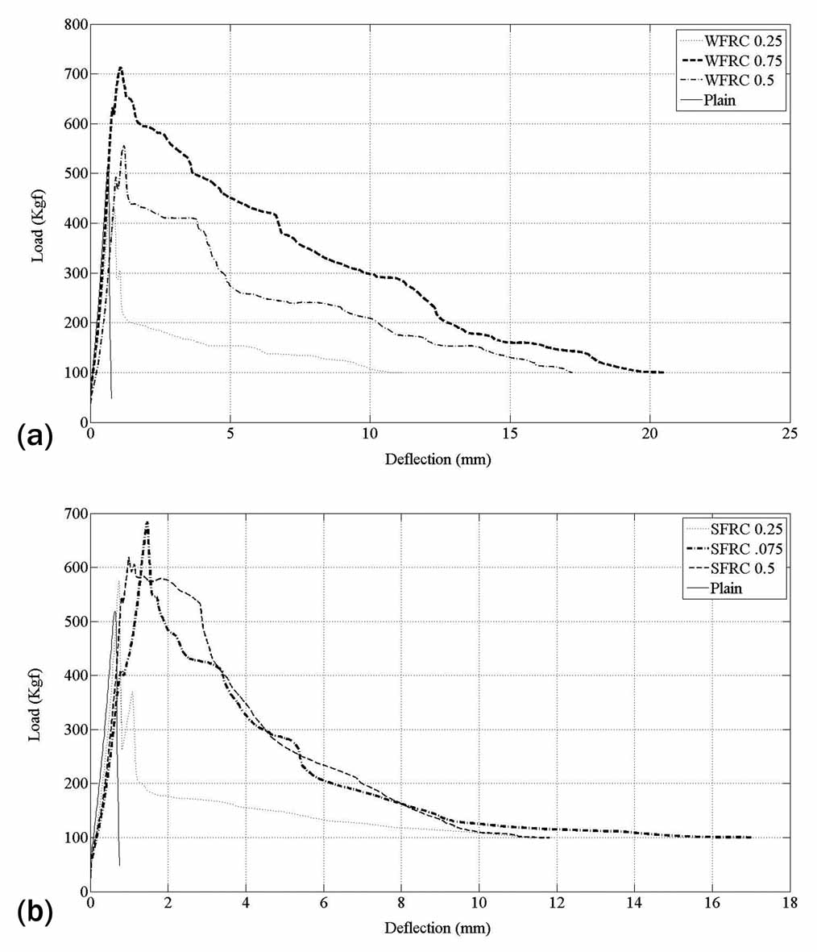
شکل 8.a نمودار بار- تغییرشکل نمونه های بتنی مسلح به مفتولهای ضایعاتی در مقایسه با نمونه های شاهد
شکل 8.b نمودار بار- تغییرشکل نمونه های بتنی مسلح به الیاف فولادی صنعتی در مقایسه با نمونه های شاهد

طبق آزمایشات با افزایش درصد هر دو نوع الیاف سطح زیر منحنی بار- تغییرشکل که معرف شکل پذیری و میزان جذب انرژی نمونه های الیافی است، افزایش یافته است. نمونه های الیافی در مقایسه با نمونه های شاهد رفتار شکست مناسب تری را از خود نشان دادند. بر خلاف نمونه های شاهد که نقطه ترک اولیه و گسیختگی آنها بر هم تقریباً منطبق بود و شکست ناگهانی (ترد) داشتند، نمونه های الیافی پس از ترک اولیه تا تغییر شکلهای زیادی همچنان قادر به تحمل بار بودند. این خاصیت در درصد های بالای هر دو نوع بتن الیافی مشاهده شد و حتی در بتن مسلح به ضایعات مفتولهای نساجی بیشتر بود. شکل 9 نمونه های بتن الیافی و شاهد را پس از انجام آزمایش خمشی نشان می دهد.
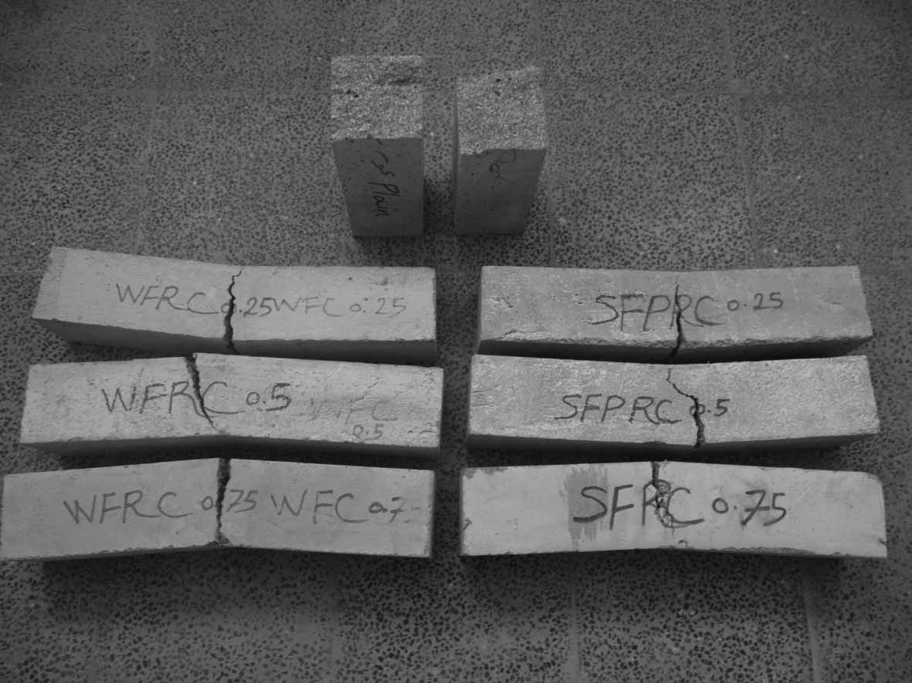
شکل9. مقایسه نمونه های بتنی الیافی و شاهد پس از انجام آزمایش خمشی

آزمایش ضربه
تعداد 42 نمونه دیسکی شکل به قطر 15 سانتیمتر و ضخامت 64 میلیمتر طبق روش پیشنهادی استاندارد ACI 544 مورد آزمایش ضربه قرار گرفت. در این روش چکش 5/4 کیلویی از ارتفاع 45 سانتیمتر بر نمونه های دیسکی شکل ضربات متوالی وارد می کند. دو مشخصه تعیین کننده مقاومت ضربه ای نمونه ها است. اولین مشخصه تعداد ضربات متناظر با اولین ترک قابل روئیت است و دومین مشخصه تعداد ضربات لازم تا گسیختگی نهایی است یعنی زمانی که نمونه دیسکی بتنی سه قسمت از چهار قسمت، نگهدارنده های روی صفحه فلزی (Positioning Lugs) را لمس کند. شکل 10 دستگاه آزمایش را نشان می دهد.
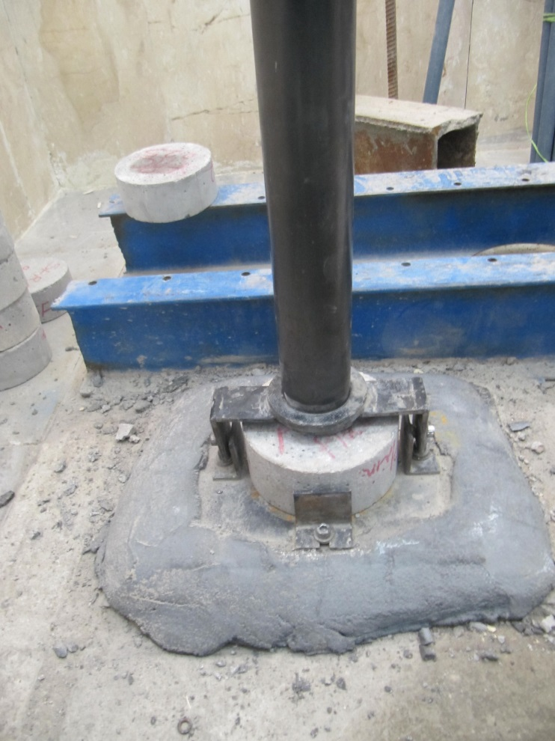
شکل 10. دستگاه تست ضربه

جدول نتایج تست ضربه را نشان می دهد. همانطور که مشاهده می شود نمونه های بدون الیاف پس از تعداد ضربات اندکی گسیخته می شوند در صورتیکه نمونه های الیافی پس از ایجاد ترک اولیه ضربات بیشتری را تا گسیختگی نهایی تحمل می کنند. میزان الیاف تاثیر بسزایی در رسیدن به گسیختگی نهایی نمونه های الیافی دارد و نمونه های با درصد الیاف بالاتر در تعداد ضربات بالاتری گسیخته می شوند. این مقاومت پس از ترک اولیه برای نمونه های بتنی مسلح به مفتولهای ضایعاتی 833 الی 1667 درصد نسبت به نمونه های شاهد افزایش یافته است. همچنین این پارامتر برای نمونه های مسلح به الیاف فولادی صنعتی 933 الی 1575 درصد افزایش یافته است. مقاومت ضربه نمونه های بتنی مسلح به الیاف ضایعاتی (WFRC) 13 برابر بیشتر از مقاومت ضربه نمونه های شاهد بود. همچنین مقا مت ضربه نمونه های بتنی مسلح به الیاف فولادی صنعتی (SFRC) 17 برابر بیشتر از مقاومت ضربه نمونه های شاهد بود. شکل 11 نمونه های الیافی و شاهد را پس از انجام تست ضربه در مقایسه با یکدیگر نشان می دهد. همانطور که مشاهده می شود نمونه های فاقد الیاف (شاهد) پس از انجام آزمایش به سه قسمت جداگانه تقسیم شده اند. در صورتیکه نمونه های الیافی بدلیل انتقال نیروی ضربه و پل زدن بین ترکها، چهار ترک نسبتاً متقارن برداشته اند و همچنان پیوسته باقیمانده اند.
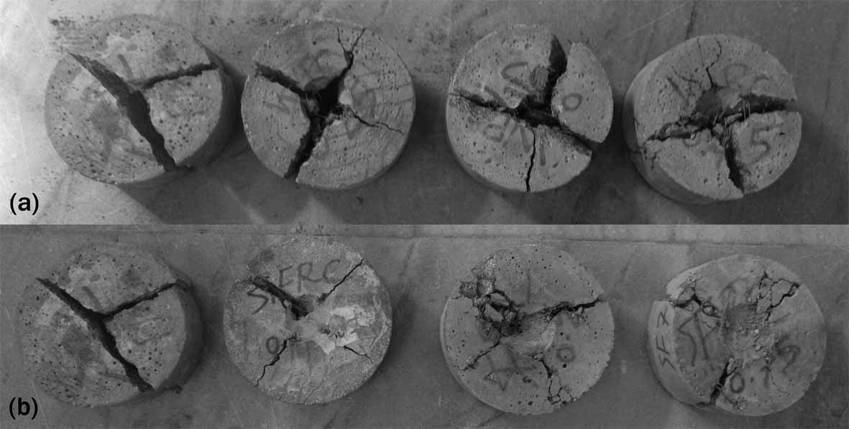
شکل 11. a نمونه های دیسکی شکل الیافی در مقایسه با نمونه شاهد پس از آزمایش ضربه
شکل 11. b نمونه های دیسکی شکل الیافی در مقایسه با نمونه شاهد پس از آزمایش ضربه

نتیجه گیری
طبق آزمایشات انجام شده، بتن سبک سازه ای مسلح به ضایعات مفتولهای فولادی رفتار قابل مقایسه ای با بتن سبک سازه ای مسلح به الیاف فولادی صنعتی نشان داد. در بعضی موارد مانند آزمایشات کششی و خمشی نتایج نمونه های کامپوزیت مسلح به مفتولهای ضایعاتی عملکرد بهتری داشتند. طبق نتایج حاصله این نوع ضایعات می تواند جایگزین مناسبی برای الیاف فولادی صنعتی در بتن سبک سازه ای باشند. استفاده از این نوع ضایعات علاوه بر ارتقاء خواص مکانیکی بتن و صرفه جویی اقتصادی در مقایسه با الیاف صنعتی، موجب پیشگیری از آلودگی محیط زیست در مقیاس هر چند کوچکی خواهد شد.

